레이아웃
1 | 다음 중 틀린 설명을 고르면?  (1) UI 컴포넌트를 안드로이드에서는 view 이라 한다.  (2) 다른 위젯을 내부에 포함할 수 있는 능력을 갖춘 view을 그룹 view이라하고 ViewGroup 클래스를 상속받  는다.  (3) 어떤 view이 그룹형 위젯인지 여부를 판단하는 방법은 개발자가 view의 외형 및 모양새를 보고 판단하는  수밖에 없다. (api 계보를 따져봐야한다)  (4) 외형상이 아닌 API 구조상 ViewGroup을 상속받는 view이 그룹 view이다.
2 | 다음 중 틀린 설명을 고르면?  (1) 그룹형 view 중 특히 배치를 결정지을 수 있는 view을 가리켜 Layout 이라 한다.  (2) 모든 Layout 은 View그룹이다.  (3) 모든 view은 Layout 이다.  (4) Layout은 배치방법에 따라 LinearLayout, FrameLayout, GridLayout, RelativeLayout , TableLayout 등이 있다.  (5) Layout 은 또 다른 Layout을 내부에 포함할 수 없다.
3 | 다음 빈칸에 알맞는 말을 채워넣으세요
  특징 | 레이아웃 명칭
  행과 열로 이루어진 셀에 위젯을 배치하는 방식 | grid
  내부의 위젯을 선형으로 배치하되 수평 및 수직의 방향을 갖는 방식 | linear
  상대적 위치로 위젯을 배치하는 방식 | relative
  항상 좌측상단을 기준으로 위젯을 배치하며, 여러 위젯들간 중첩이 허용되는 방식 | frame
  표형태로 위젯을 배치하는 방식 | table
4 | 알맞는 Layout을 적용하여 아래의 그림과 같이 디자인 하세요.  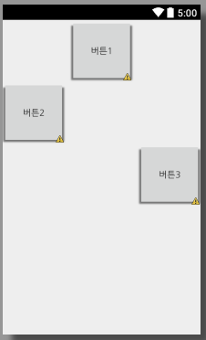  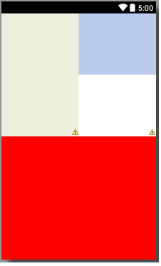  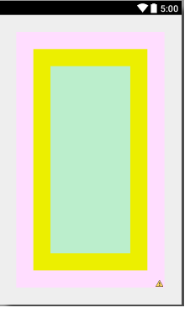
5 | 슈렉 이미지를 활용하여 가로 스크롤 겔러리를 만들어 보세요  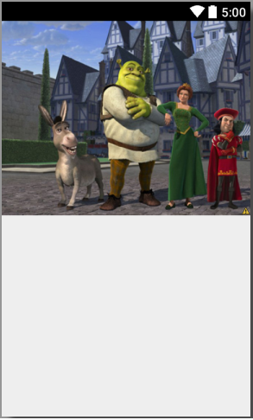
6 | 알맞는 Layout을 적용하여 아래의 그림과 같이 디자인 하세요.  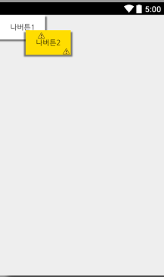  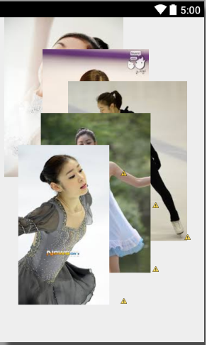
7
  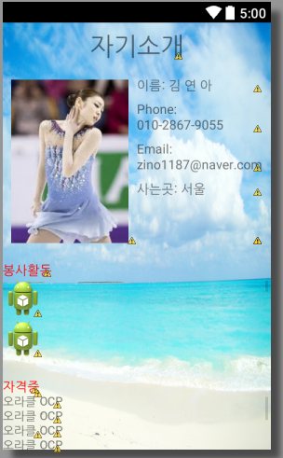 | 왼쪽과 같은 자기소개서 앱을 디자인해보세요  (1) 증명사진은 여러컷이 나올 수 있도록 가로방향의 스크롤로 표시  한다.  (2) 봉사활동과 자격증 내역이 많을 경우 세로방향의 스크롤로 컨텐츠  를 표시한다
8 | 알맞는 Layout을 적용하여 아래의 그림과 같이 디자인 하세요.  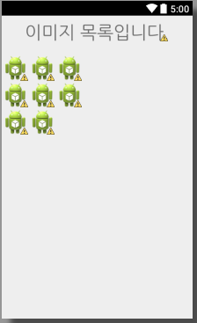
9 | 알맞는 Layout을 적용하여 아래의 그림과 같이 디자인 하세요.  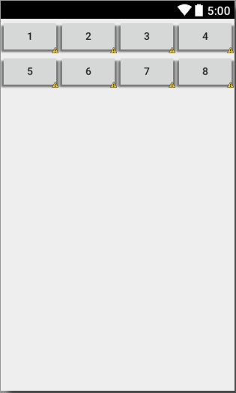
10 | 알맞는 Layout을 적용하여 아래의 그림과 같이 디자인 하세요.  